如何找到自己的cookie
步骤：
温馨提示:如何找到自己的id（会的不用看）
- 打开首页，点击自己的头像接着点击个人主页
- 接着，找到url中的这串数字，它就是你的id
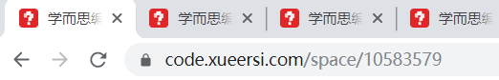
开始爬cookie
1.首先输入这串网址：https://code.xueersi.com/api/space/profile?user_id=你的id
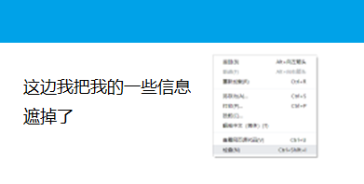
2.然后点击检查或者按f12
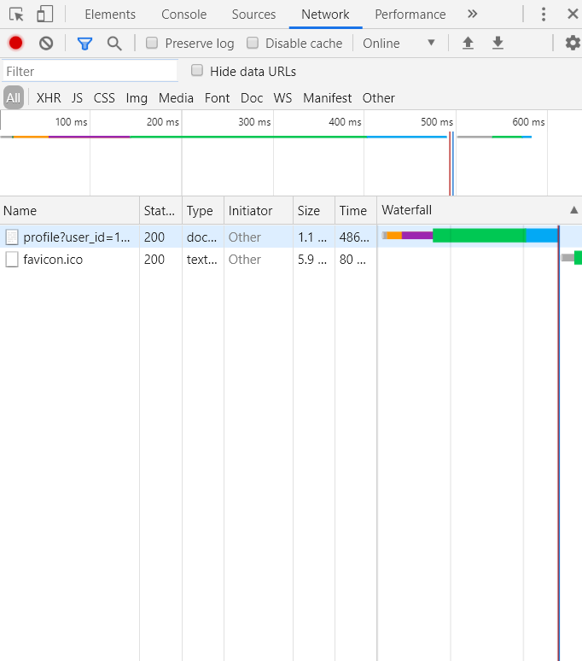
3.然后点击Network，再点击favicon.ico这个文件
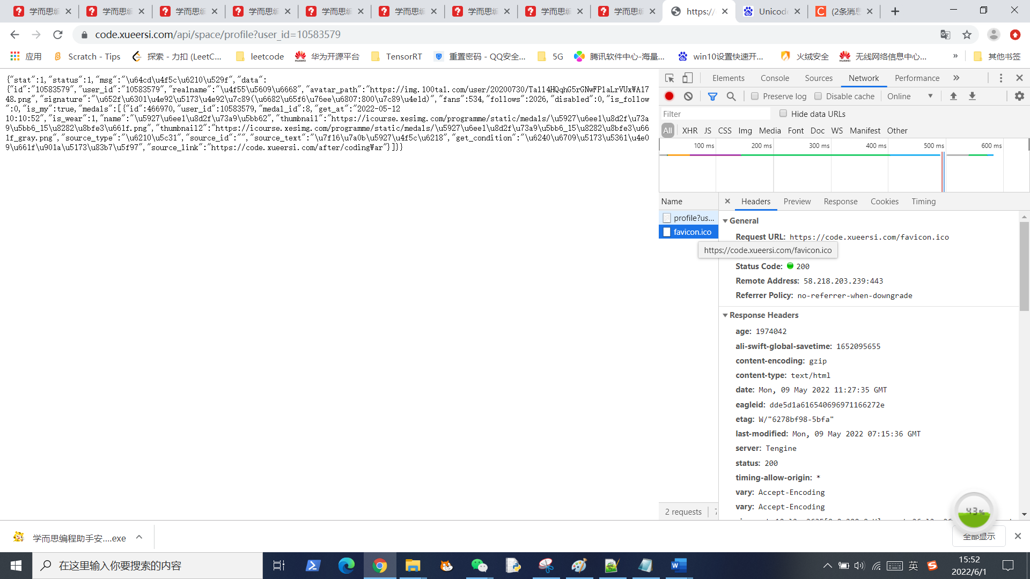
4.把滚轮往下转就会看见一长串字符，

把它们都复制下来，一直复制到cookie结束，注意不要复制最前面的cookie:

